Техническое описание

Стол складной СРП-С-104-01 (700х700х750)
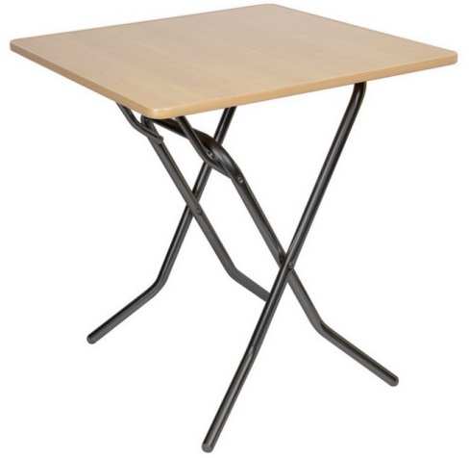 | Размер столешницы | 700 х 700 мм
 | Толщина столешницы | 16 мм
 | Высота | 750 мм
 | Материал столешницы | ЛДСП с ABS-кромкой
 | Материал каркаса | Сталь
 | Вид покрытия каркаса | Порошковой окраска
 | Вес | 10 кг
 | Объем коробки (1 шт.) | 0,12 м3
 | Гарантийный срок эксплуатации | 1 год
 | Минимальный срок службы | 3 года

ПОДГОТОВКА К ЭКСПЛУАТАЦИИ.
1. После транспортировки стола в условиях отрицательных температур, перед распаковкой их нужно выдержать в нормальных температурных условиях не менее 2 часов.
2. Распаковать каркас и столешницу. Проверить целостность покрытия каркаса и столешницы.

ПРАВИЛА ЭКСПЛУАТАЦИИ
Не допускается нагревать, резать, царапать острыми предметами поверхность стола, а также запрещается ронять стол целиком, либо его часть.
Для устранения пятен и загрязнений с поверхности необходимо сразу протереть загрязненную поверхность мягкой губкой или салфеткой, смоченной в слабом растворе моющего средства. Далее следует протереть мягкой тканью, смоченной в чистой воде, и вытереть насухо. Важно НЕ отскабливайте засохшие пятна с поверхности острыми предметами.
Запрещается обрабатывать поверхность каркаса и столешницы хлорсодержащими средствами, а также ацетоном.
Не подносить стол к открытому огню.
Нельзя использовать стол во влажных помещениях, так как это может привести к образованию ржавчины на элементах каркаса и набухание столешницы.
Допускается использовать стол только по прямому назначению.
При нарушении выше обозначенных правил и рекомендаций, Предприятие-изготовитель не несет ответственность за целостность, сохранение внешнего вида и продления срока службы столов.

